E-Bike Touren insieme sano Trimmis 2024
Die Touren werden dieses Jahr von Peter Brand und Urs Brandenburger begleitet. Es sind ganztägige Touren mit Restaurant-Besuche zum Mittagessen oder je nach Wetter Pick-Nick. Details werden kurz vor der Tour bekannt gegeben.
Voraussetzungen: E-Bike, Helm und Licht obligatorisch, Verantwortung und Versicherung (Haftpflicht und Unfall) ist Sache der TeilnehmerInnen.
Anmeldung bis 12.00 Vortags an: info@branden.ch / 079 450 87 56
Über den Link oder den QR-Code erhalten Sie zusätzliche Informationen über die Strecke.

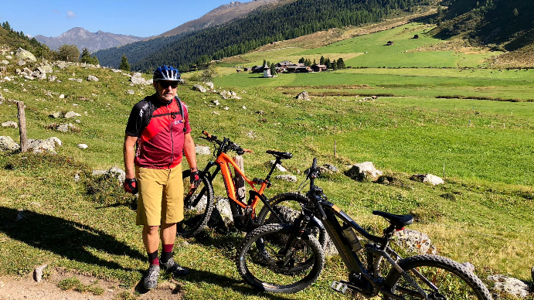
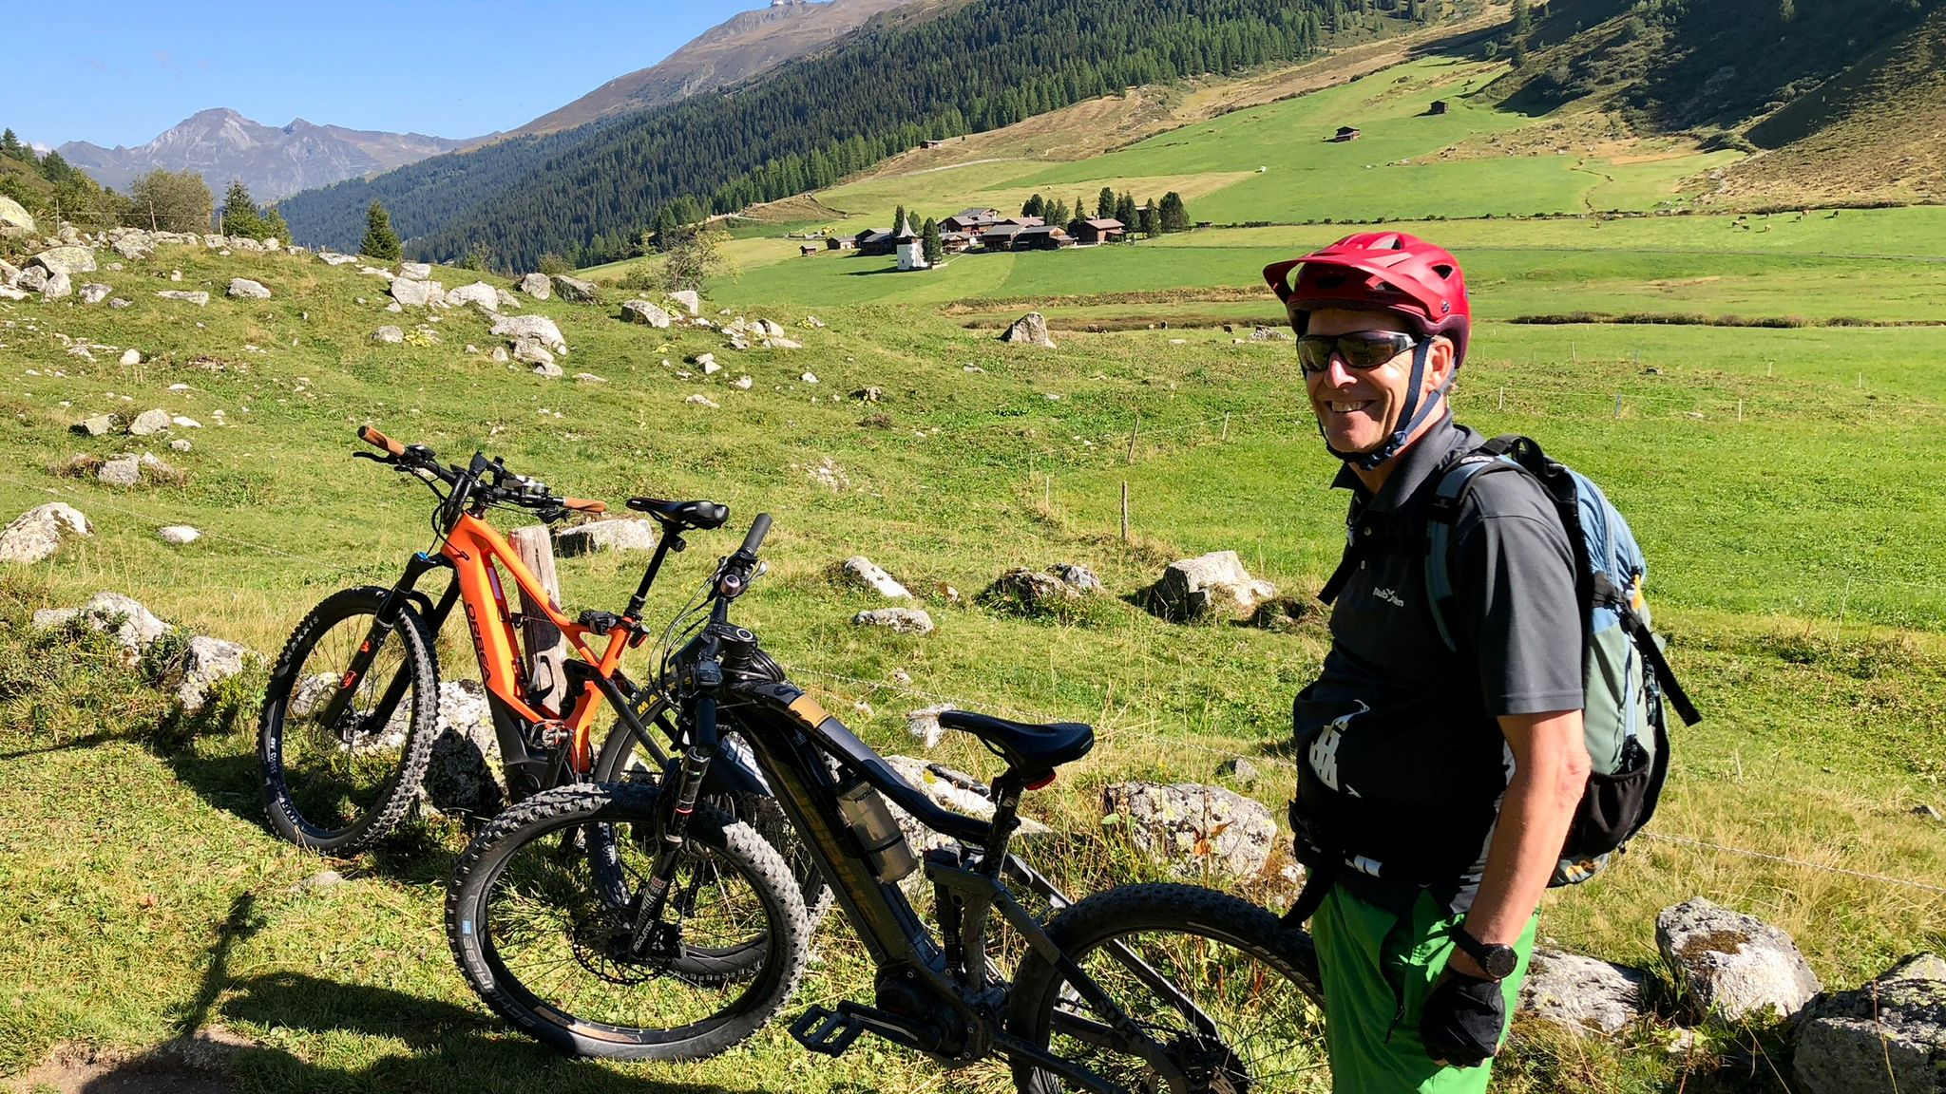
Begleiter: Urs Brandenburger und Peter Brand

1. Tour Donnerstag 16.5.2024 St. Luzisteig Start: 10.30 Schulhaus Trimmis
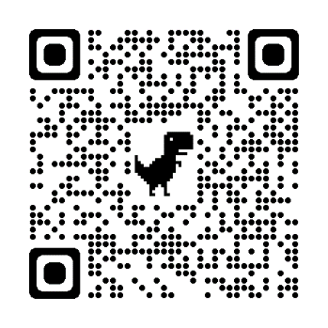
Route : Trimmis - Malans – St. Luzisteig (Mittagessen) – Balzers – Fläsch – Maienfeld – Landquart – Trimmis
Link zur Route / Komoot :
https://www.komoot.com/de-de/tour/1516587092

2. Tour Dienstag 18.6.2024 Kunkelspass Start: 9.00 Uhr Schulhaus Tr.
Route: Trimmis – Landquart – Pfäfers – Vättis – Kunkelspass (Mittagessen) – Tamins - Trimmis
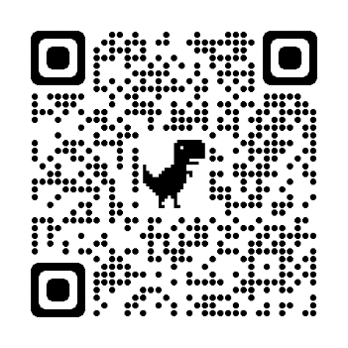
Link zur Route
https://www.komoot.com/de-de/tour/1516642362

3. Tour Donnerstag 25.7. 2024 Klosters – Monbiel Start 9.00 Uhr
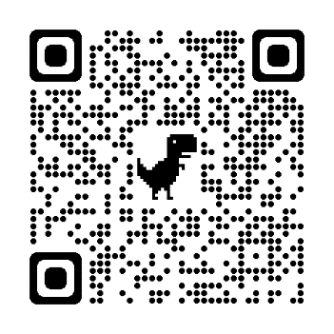
https://www.komoot.com/de-de/tour/1517558907
Route: Trimmis – Küblis – Klosters – Monbiel
retour je nach Wetter und Lust per Bike oder RhB

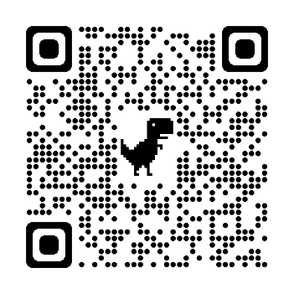
4. Tour Mittwoch 21.8.2024 Disentis – Trimmis Start: 7.55 ab Chur RhB
https://www.komoot.com/de-de/tour/1517538615
Mit der RhB nach Disentis (Abfahrt in Chur 7.55 ), anschliessend
soweit wir wollen, via Trun – Ilanz - Trimmis

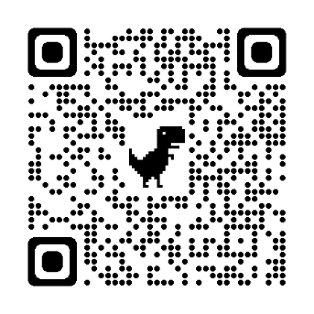
5. Tour Dienstag 3.9.2023 Domleschg Canova See retour Start : 10.00 Uhr
Route : Trimmis – Domat-Ems – Paspels – Canovasee retour

Weitere Informationen erhalten Sie bei: Urs Brandenburger info@branden.ch 079 450 87 56

